SCHELL Waschtisch-Modul MONTUS, B 50 cm x H 124 cm, Rahmen pulverbeschichtet

SCHELL

Eigenschaften

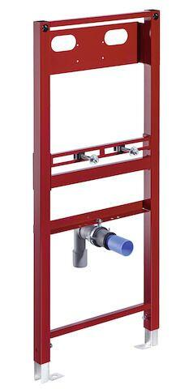

GTIN:

4021163162868

HAN:

030880099

Oberfläche

beschichtet

Werkstoff

Stahl

Breite (mm)

500,00

Höhe (mm)

1.240,00

Tiefe (mm)

140,00

Äußerer Rohrdurchmesser Abflussrohr (mm)

50,00

Produktserie

MONTUS